首先需要申请GitHub帐号，这个就不多说了，大家自行百度或Google吧哈。这里默认大家都已经有GitHub账号了~

### PS:（如果已经配置好的小伙伴可以跳过配置GitHub这部分）

****配置GitHub****

****踩坑时刻 - 配置****

第一次使用，如果没有配置好，会遇到各种问题，比如下面的这些：

问题一：

[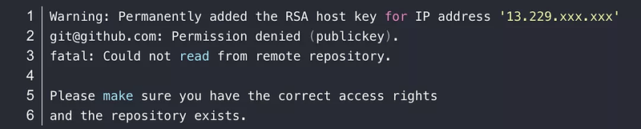](https://ceshiren.com/uploads/default/original/2X/1/1f546d29ae14e4136902c7bc79965e96810fb475.png" \o "image)

**[image1080×218 92.9 KB](https://ceshiren.com/uploads/default/original/2X/1/1f546d29ae14e4136902c7bc79965e96810fb475.png" \o "image)**

问题二：

[IMG_257](https://ceshiren.com/uploads/default/original/2X/5/5a93ca10a4d4f654eb18fc1ee79de54f2eb5ac27.png" \o "image)

**[image1080×50 17.4 KB](https://ceshiren.com/uploads/default/original/2X/5/5a93ca10a4d4f654eb18fc1ee79de54f2eb5ac27.png" \o "image)**

问题三:

[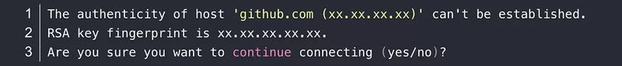](https://ceshiren.com/uploads/default/original/2X/a/a9625ca4ae9697ff753efc4d581221bbe510ecb9.png" \o "image)

**[image1080×117 65.2 KB](https://ceshiren.com/uploads/default/original/2X/a/a9625ca4ae9697ff753efc4d581221bbe510ecb9.png" \o "image)**

遇到问题会很影响心态，我是有过这样的感受~ 明明别人弄就可以或者视频里也是这样教学的，我一个一个对了，眼都对花了都不行，这时候很可能是别人经常用，很多配置早就配好了，自然就没有第一次使用遇到的各种问题了；

****填坑时刻 - 配置git****

首先我们使用 ssh -T git@github.com 命令：

$ ssh -T git@github.com

git@github.com: Permission denied (publickey).

这说明我们还没有将SSH Key配置到GitHub中，因为GitHub需要你的公钥来识别你的身份，确认你确实是你（好比去派出所或银行办事，需要本人的要出具证明来证明你确实是你~~），所以我们要生成公钥来给GitHub，才能完成我们的提交推送等操作；

使用 $ ssh-keygen -t rsa -C "your\_email@youremail.com" 来生成本地公钥；

中途的操作不管它，直接怼哈！！！，问y/n就y，问其他的就直接回车，如下：

[](https://ceshiren.com/uploads/default/original/2X/d/d88c26608cb288d81b4ca89c096a9b89dae36afc.jpeg" \o "image)

**[image1080×778 169 KB](https://ceshiren.com/uploads/default/original/2X/d/d88c26608cb288d81b4ca89c096a9b89dae36afc.jpeg" \o "image)**

错了哈哈~，如下：

[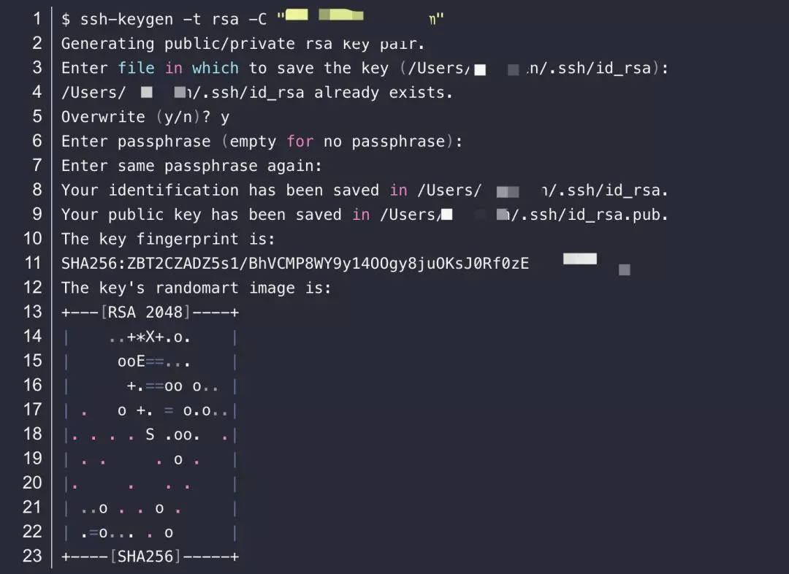](https://ceshiren.com/uploads/default/original/2X/8/8f935e8692f7b0d2bc58b0dd3e5ba6d90c1d9b61.jpeg" \o "image)

**[image1080×786 127 KB](https://ceshiren.com/uploads/default/original/2X/8/8f935e8692f7b0d2bc58b0dd3e5ba6d90c1d9b61.jpeg" \o "image)**

结束后我们 cd ~/.ssh 目录下可以看到 id\_rsa 、 id\_rsa.pub 两个文件

[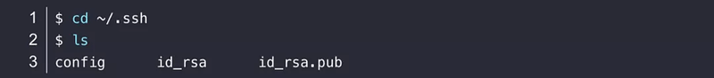](https://ceshiren.com/uploads/default/original/2X/1/17948c654489685d8def631929665d329f4ee993.png" \o "image)

**[image1080×120 20.2 KB](https://ceshiren.com/uploads/default/original/2X/1/17948c654489685d8def631929665d329f4ee993.png" \o "image)**

打开 id\_rsa.pub 我们可以看到一堆乱七八糟的字符串，没错！这就是我们要的身份证明（SSH key）：

[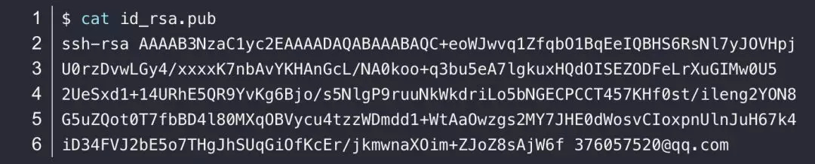](https://ceshiren.com/uploads/default/original/2X/5/510758f4e8f1ed12a31e54d6955df2cba041985f.jpeg" \o "image)

**[image1080×218 83 KB](https://ceshiren.com/uploads/default/original/2X/5/510758f4e8f1ed12a31e54d6955df2cba041985f.jpeg" \o "image)**

现在我们就要拿着身份证（ SSH key ）去银行（ GitHub ）登记办业务了：

settings -> SSH and GPG keys -> New SSH key

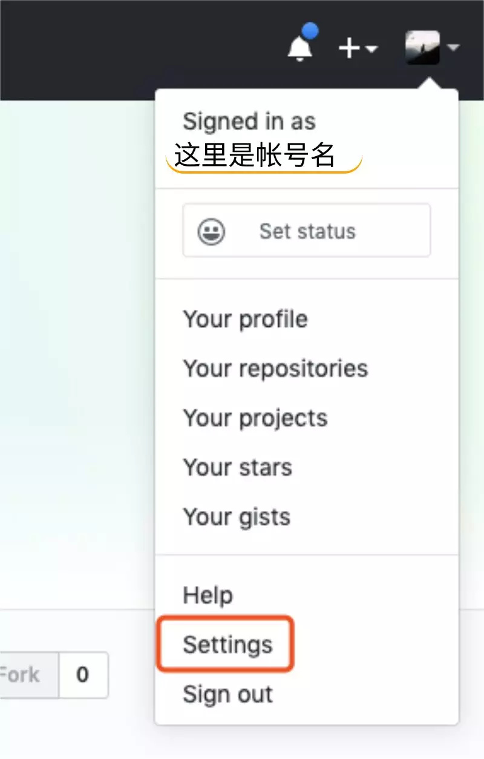

[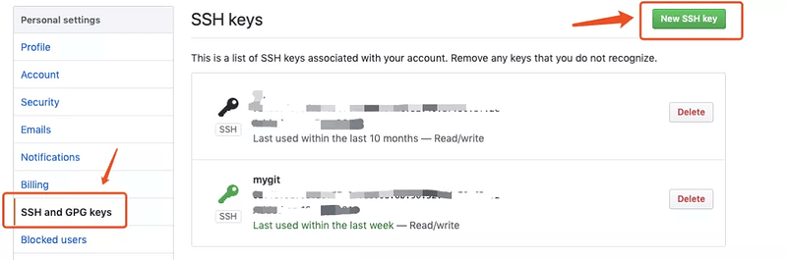](https://ceshiren.com/uploads/default/original/2X/7/7845963afe656e56e1bb74459e78006719e47ece.png" \o "image)

**[image1080×358 93.6 KB](https://ceshiren.com/uploads/default/original/2X/7/7845963afe656e56e1bb74459e78006719e47ece.png" \o "image)**

[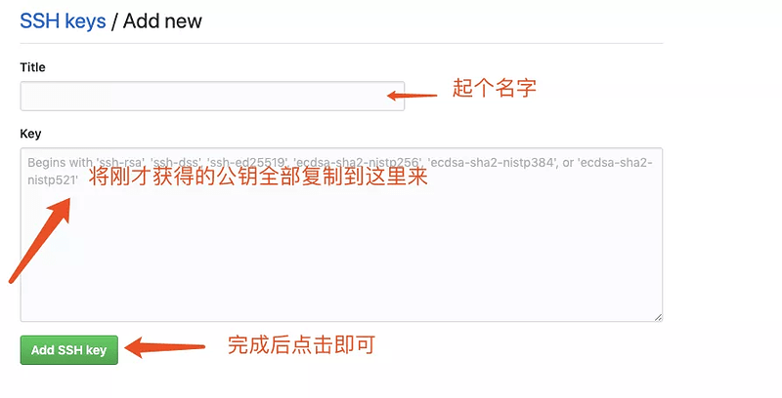](https://ceshiren.com/uploads/default/original/2X/8/8d36afa25f35471f9dbf7646b5ffc23c458c425b.png" \o "image)

**[image894×457 85 KB](https://ceshiren.com/uploads/default/original/2X/8/8d36afa25f35471f9dbf7646b5ffc23c458c425b.png" \o "image)**

这个时候我们再使用 ssh -T git@github.com 命令：

[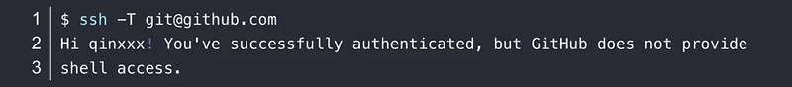](https://ceshiren.com/uploads/default/original/2X/0/0db39333f62506439967160d4ca017c1456a583d.png" \o "image)

**[image1080×119 43.4 KB](https://ceshiren.com/uploads/default/original/2X/0/0db39333f62506439967160d4ca017c1456a583d.png" \o "image)**

我们可以看到这个时候就已经和GitHub打通连接上了

接着我们还要设置下username和email，这样每次commit的时候都会记录当前用户，保证在局域网中工作的git可以很好的区分出不同的用户

$ git config --**global** user.name "your username"

$ git config --**global** user.email "xxx@youremail.com"

配置好以后我们可以使用 git config -l 命令来查看我们git的配置信息

$ git config -l

[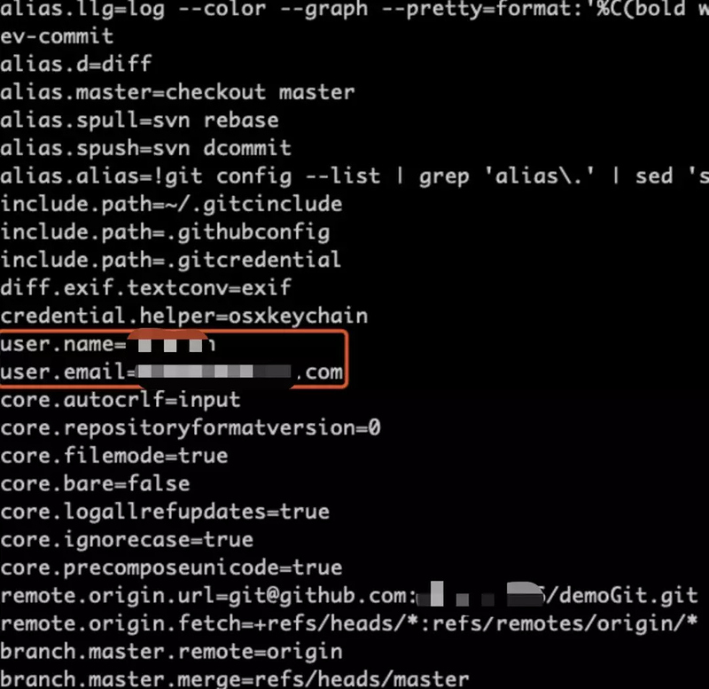](https://ceshiren.com/uploads/default/original/2X/2/2bb585b1518caaff931e838fe0df84ed7e47f506.jpeg" \o "image)

**[image1080×1049 190 KB](https://ceshiren.com/uploads/default/original/2X/2/2bb585b1518caaff931e838fe0df84ed7e47f506.jpeg" \o "image)**

## 创建项目实操

****创建项目步骤****

1. 选择 New repository

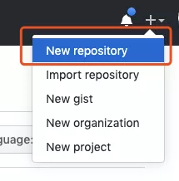

2.填入要创建的仓库名、描述之后点击 Create repository 即可!

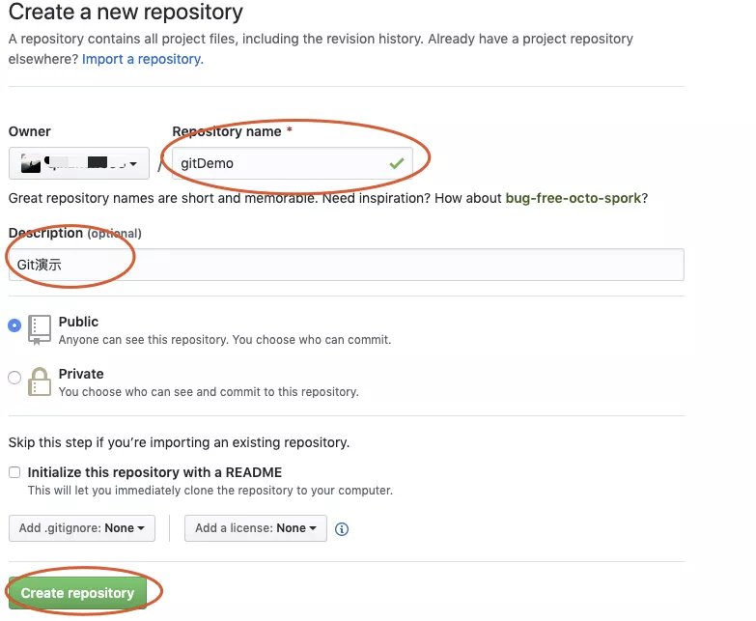

创建完成之后你会看到这样的界面：

[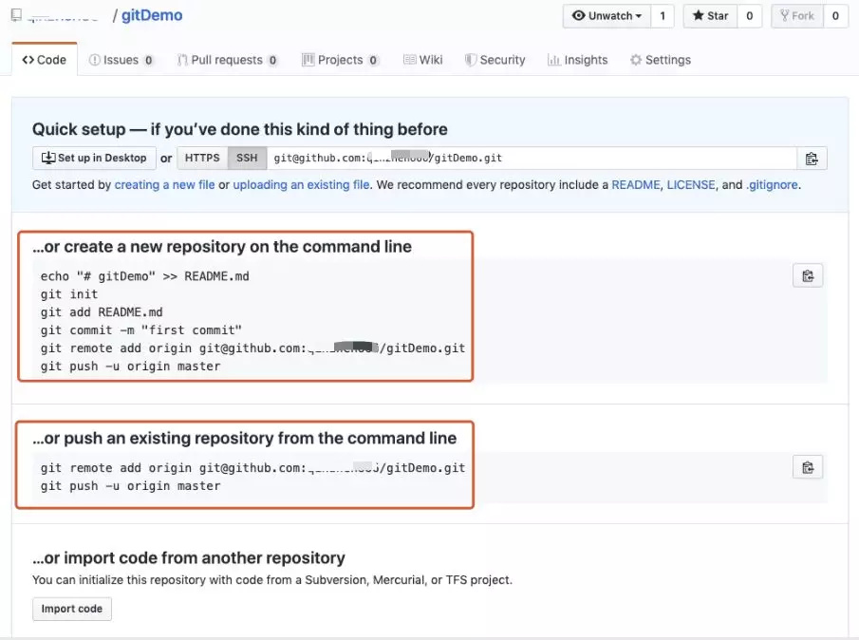](https://ceshiren.com/uploads/default/original/2X/0/07a2e1e792ee7c71ba82536e7fcb1957504ca5c7.jpeg" \o "image)

**[image905×674 116 KB](https://ceshiren.com/uploads/default/original/2X/0/07a2e1e792ee7c71ba82536e7fcb1957504ca5c7.jpeg" \o "image)**

3.这里让你在本地创建仓库和项目后提交到GitHub仓库中去

[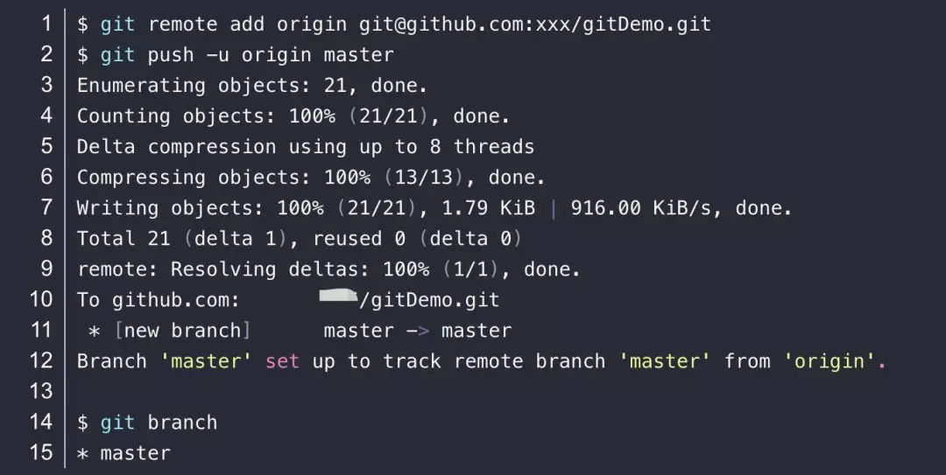](https://ceshiren.com/uploads/default/original/2X/0/098739f6452be2ea1769ea6cedcf76325eb7badb.jpeg" \o "image)

**[image1080×543 113 KB](https://ceshiren.com/uploads/default/original/2X/0/098739f6452be2ea1769ea6cedcf76325eb7badb.jpeg" \o "image)**

命令解释：

[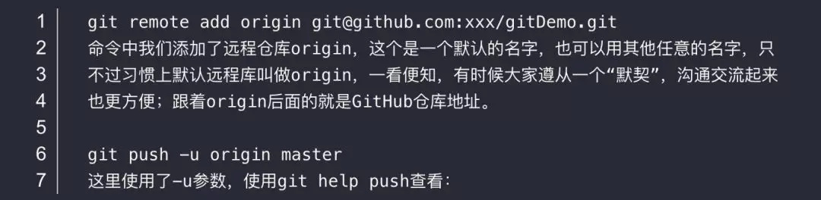](https://ceshiren.com/uploads/default/original/2X/5/5a26debe0e90477c5140a7f7f6afe796b6ab15bd.jpeg" \o "image)

**[image1080×264 68.6 KB](https://ceshiren.com/uploads/default/original/2X/5/5a26debe0e90477c5140a7f7f6afe796b6ab15bd.jpeg" \o "image)**

[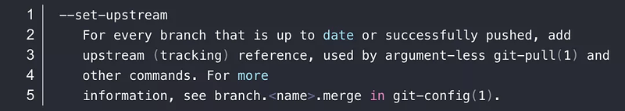](https://ceshiren.com/uploads/default/original/2X/b/b96b828561dad565d036bb692d0e092a305a1c3d.png" \o "image)

**[image1080×194 85.5 KB](https://ceshiren.com/uploads/default/original/2X/b/b96b828561dad565d036bb692d0e092a305a1c3d.png" \o "image)**

[IMG_274](https://ceshiren.com/uploads/default/original/2X/3/35644474f1f07f2ee480e4903f9f9869f37b8cc1.png" \o "image)

**[image1080×86 37.8 KB](https://ceshiren.com/uploads/default/original/2X/3/35644474f1f07f2ee480e4903f9f9869f37b8cc1.png" \o "image)**

补充小技巧：在提交文件的时候我们如果有多个文件修改，可以使用 git commit -a -m "修改描述" 命令将当前修改全部加到add中一起commit；

这时候刷新GitHub的页面可以看到本地仓库的文件已经成功被提交到了GitHub上：

[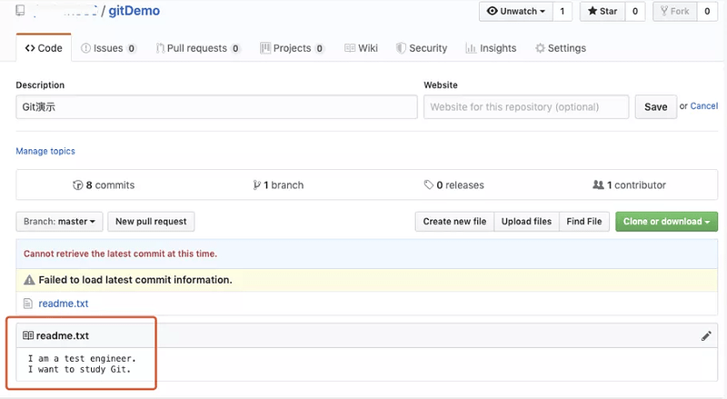](https://ceshiren.com/uploads/default/original/2X/6/6880a88a33ed741794bf8abb4dafe93268cbec77.png" \o "image)

**[image911×501 93.7 KB](https://ceshiren.com/uploads/default/original/2X/6/6880a88a33ed741794bf8abb4dafe93268cbec77.png" \o "image)**

****注意：****

在第一次使用git进行push或者clone的时候，会出现警告选择提示：

[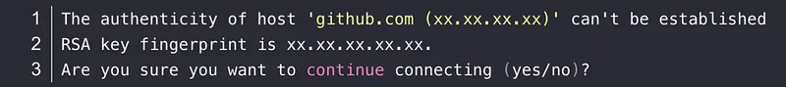](https://ceshiren.com/uploads/default/original/2X/7/71d737b622f96f2737da8782360a9dae8cb80f36.png" \o "image)

**[image1080×121 67.5 KB](https://ceshiren.com/uploads/default/original/2X/7/71d737b622f96f2737da8782360a9dae8cb80f36.png" \o "image)**

提示我们当前GitHub的鉴权没有被建立，是否继续连接，选择“yes”得到以下提示信息：

[IMG_277](https://ceshiren.com/uploads/default/original/2X/a/a4854a4530c2d8bcdbf798e89c69c4ee85ce8922.png" \o "image)

**[image1080×52 30 KB](https://ceshiren.com/uploads/default/original/2X/a/a4854a4530c2d8bcdbf798e89c69c4ee85ce8922.png" \o "image)**

这里告诉我们已经将GitHub的RSA key添加到信任列表中了，下次不会出现此提示啦。  
另外还有一个 注意 点，如下图所示，有HTTPS和SSH两种方式，

[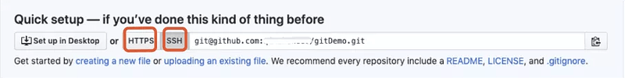](https://ceshiren.com/uploads/default/original/2X/e/e6ff6774949e83a1eded8654bbbf53088000a530.png" \o "image)

**[image907×114 55.1 KB](https://ceshiren.com/uploads/default/original/2X/e/e6ff6774949e83a1eded8654bbbf53088000a530.png" \o "image)**

一般我们再提交文件的时候使用SSH，在clone文件的时候使用HTTPS，如果使用HTTPS提交的话会提示使用相关的用户名和密码进行验证。

##### 好了，到这里Git和GitHub的配置关联，创建项目以及填坑就基本完成了，后面有什么样的精彩？那只能敬请期待啦~